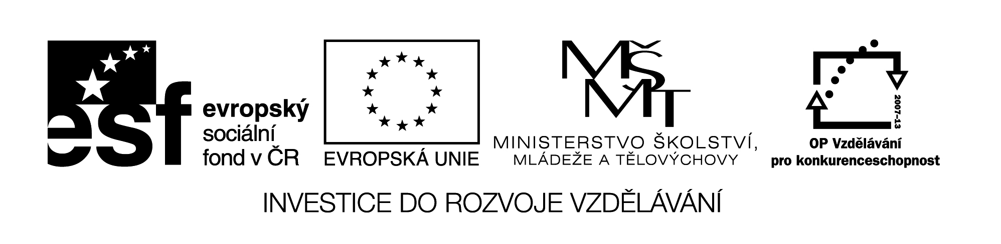
III/2 Inovace a zkvalitnění výuky  prostřednictvím ICT | VY_32_17_13
Název vzdělávacího materiálu | Jazyk a jazyková komunikace  Český jazyk
Jméno autora | Mgr. Jaroslava Janusová
Anotace | Český jazyk pro 3. ročník  Vyjmenovaná slova po B
Očekávaný výstup vzhledem k RVP | - plynule čte texty přiměřeného obsahu  - pečlivě vyslovuje  - píše správné tvary písmen  - píše správně po stránce obsahové i formální
Rozvíjené klíčové kompetence | Kompetence k učení – uvádí věci do souvislostí  Kompetence k řešení problémů – využívá získané vědomosti a dovednosti  Kompetence komunikativní – vyjadřuje se výstižně v písemném i mluveném projevu
Průřezové téma | OSV - prohlubuje vztah mezi verbální a neverbální složkou komunikace a rozšiřuje aplikace jazyka  - zdokonaluje dovednosti týkajících se spolupráce a komunikace v týmu
Časový harmonogram | 25 min.
Použitá literatura a zdroje  Pomůcky a prostředky | Pracovní list  Interaktivní tabule
Datum | Listopad 2012

Registrační čísloCZ.1.07/1.4.00/21.1257

Popis činnosti

- U úkolu č. 1 je třeba znalosti vyjmenovaných slov, žáci slova hledají, chybějící musí doplnit.
- V úkolu č. 2 procvičujeme slova příbuzná s vyjmenovanými slovy. Po splnění tohoto úkolu mohou ještě žáci tvořit těmito slovy věty (např. formou soutěže o nejhezčí větu).
- V úkolu č. 3 se žáci snaží o začlenění daných slovních spojení do vět.
- Pracovní list můžeme použít jako samostatnou práci při ověřování znalostí učiva. Lze také použít interaktivní tabuli.

1. Spoj barevně slabiky tak, aby vznikla vyjmenovaná slova. Slova pak napiš. Která chybí? Také napiš.

BY SLAV
BYD DO BY
O BYS LI
LIT BY TEL NA BY
VA TEK TRÝ PŘI

___________________________________________________________

___________________________________________________________

chybí:______________________________________________________

___________________________________________________________

2. Ke slovům příbuzným napiš slovo vyjmenované. Barevně označ slabiku „ by“ v obou slovech.

starobylá - _____________________________

bytovka - _____________________________

bystřina - _____________________________

Kobylisy - _____________________________

byli jsme - _____________________________

obydlí - _____________________________

3. Utvoř věty na daná větná spojení. Vyjmenované slovo ve větě označ barevně.

léčivá bylina

___________________________________________________________

starý obyčej

___________________________________________________________

bystrý žák

___________________________________________________________

